

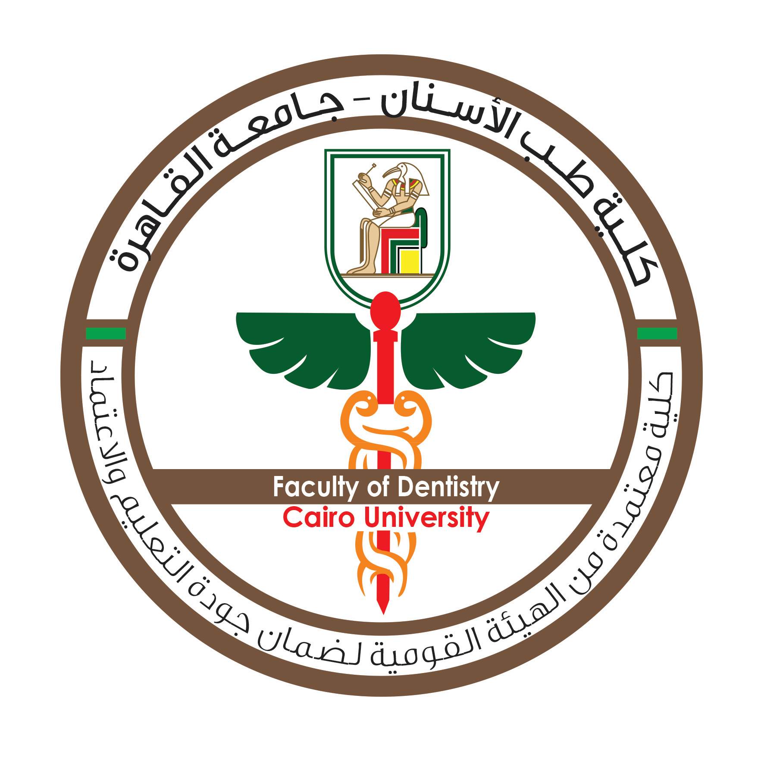

|  |
| --- |
| **مناقشة رسالة ماجستير تقويم الأسنان** |
| **للطبيبة/ نهى على ممدوح العشماوى** |
| **مدرس مساعد بالكلية** |

**Effect of Fiber Meshwork Reinforcement on Fracture of Maxillary Complete Denture (an in-vitro study)**

|  |
| --- |
| **أ.د. خالد حازم عزت عطيه** |
| أستاذ بقسم تقويم الأسنان |
| **أ.د. منى محمد صلاح الدين** |
| أستاذ بقسم تقويم الأسنان |
| **د. عمرو رجب رضوان البيلى** |
| أستاذ مساعد بقسم تقويم الأسنان |

**تحت إشراف**

**لجنة الحكم والمناقشة**

|  |
| --- |
| **أ.د. عمرو عماد الدكرورى** |
| أستاذ بقسم تقويم الأسنان |
| **أ.د. عباس رفيق زاهر** |
| أستاذ ورئيس بقسم تقويم الأسنان بطب أسنان جامعة الاسكندرية |
| **أ.د. خالد حازم عزت عطيه** |
| أستاذ بقسم تقويم الأسنان |
| **أ.د. منى محمد صلاح الدين** |
| أستاذ بقسم تقويم الأسنان |
| **د. عمرو رجب رضوان البيلى** |
| أستاذ مساعد بقسم تقويم الأسنان |

|  |
| --- |
| **قاعة أ.د/ مجيد أمين** |
| **يوم الإثنين الموافق٦/٥/٢٠١٩** |
| **الساعة العاشرة صباحاً** |